DANH SÁCH CÁC DỤNG CỤ CHỨA CHẤT THẢI

TT | Tên | Mô tả | Hình ảnh | Vị trí
1 | Thùng rác nhựa, đạp chân 10 L | - Dung tích: 10 lít  - Nắp đậy kín, đạp chân mở, chất liệu bằng nhựa  - Có ruột thùng rời bên trong  - Màu vàng: Có biểu tượng nguy hiểm sinh học. Bên ngoài thùng có vạch báo hiệu ở mức ¾ thùng và ghi dòng chữ “KHÔNG ĐƯỢC ĐỰNG QUÁ VẠCH NÀY”  - Màu xanh: rác thải thông thường. Bên ngoài thùng có vạch báo hiệu ở mức ¾ thùng và ghi dòng chữ “KHÔNG ĐƯỢC ĐỰNG QUÁ VẠCH NÀY” | 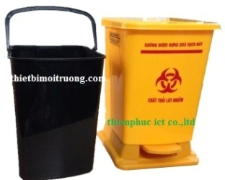  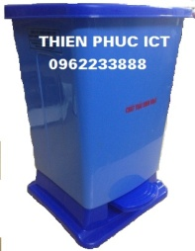 | Trong phòng xét nghiệm, tại nơi làm việc có phát sinh rác thải
2 | Hộp an toàn | - Đựng đàu kim tiêm đã qua sử dụng  - Làm bằng nhựa có nắp đậy  - Dung tích: 1.5L  - Có biểu tượng nguy hiểm sinh học  - Có nắp đóng mở dễ dàng, miệng hộp đủ lớn để cho vật sắc nhọn vào mà không cần lực đẩy  - Có dòng chữ “CHỈ ĐỰNG CHẤT THẢI SẮC NHỌN” và có vạch báo hiệu ở mức ¾ hộp và có dòng chữ “KHÔNG ĐƯỢC ĐỰNG QUÁ VẠCH NÀY” | 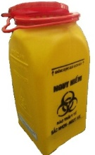 | Ngay tại nơi phát sinh ra rác thải sắc nhọn (phòng lấy mẫu, phòng lấy bệnh phẩm vi sinh)
3 | Thùng rác có bánh xe 120L | - Loại chất lượng cao  - Độ dày thùng: 5mm  - 2 bánh xe cao su đặc đường kính bánh xe lớn 200mm, trục thép đặc mạ Chrome  - Dung tích: 120 Lít  - Kích thước (Dx R x C) : 480 x 570 x 930mm  - Màu vàng:có logo rác thải lây nhiễm và vạch đánh dấu theo quy định của bộ y tế.  - Màu xanh: rác thải thông thường  - Thùng được làm bằng nhựa chịu lực cao.  - Miệng thùng được gia cường bằng hệ thống gân chịu lực 3 chiều hai lớp dày 20mm tạo độ bền khi chịu lực, va đập khi cẩu đổ rác  - Khung đế thùng được gia cố vững chãi. | 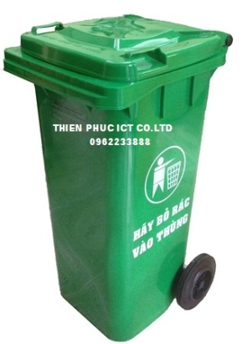  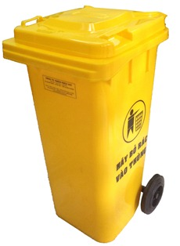 | Tại nơi thu gom giác thải sinh hoạt, rác thải y tế
09 | Túi nilon đựng rác các màu | - Chất liệu bằng nhựa PE hoặc PP  - Kích thước :30 x 45cm (43 chiếc /kg)  - 3 màu: Màu vàng (rác thải lây nhiễm), màu xanh (rác thải sinh hoạt), màu đen (rác thải độc tế bào, phóng xạ..) | 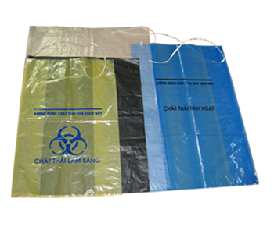 | Túi thay trong các thùng rác  Màu sắc túi đúng với màu sắc thùng.
Gia Lai, ngày ... tháng ... năm 20…
Người phê duyệt Người lập

